ООО «ТРАНССВЕТ»
656011, г.Барнаул, пр-т. Калинина, 39 (2 этаж).
Тел.: (3852) 505-521, 8-964-603-37-64 Денис
E-mail: lenin_prospekt1@mail.ru

Прайс-лист на аренду спецтехники 2019г.
Стоимость машино-часа работы техники:
№ п/п | Наименование |  | Цена (рублей/час)
1 | Автовышка Исудзу  Вынос стрелы 28 метров | 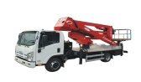 | 1100
2 | Автовышка  Вынос стрелы 17-18 метров | 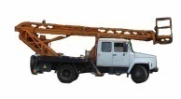 | 1000
3 | Кран-манипулятор  Хундай НД 250  Борт - 10т., стрела – 8т., кузов – 9,6м., вылет 21м. | 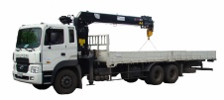 | 1900
4 | Кран-манипулятор «Фусо»  Борт – 3,5т., стрела – 3т., кузов – 6м, вылет 6,5м. | 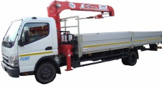 | 1000
5 | Экскаватор-погрузчик «Катерпиллер – 428Ф»  Ширина ковша - 0,6 м.  кун – 1т., глубина – 6 м. | 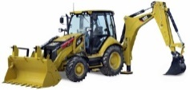 | 1300
6 | Ямобур на базе экскаватора-погрузчика “CAT 428F”  Глубина - до 4м., диаметр - 500мм.  Возможность бурения с выносом до 7 метров. | 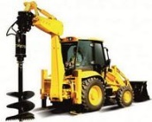 | 1900
7 | Ямобур  МТЗ 821  Глубина – 2м., диаметр – 360мм. | 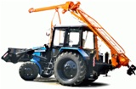 | 1500
8 | Ямобур  ГАЗ 3308 (полноприводный)  Глубина – 3м., диаметр – 360 и 500мм. | 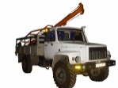 | 1500
9 | Автокран «Машека»  Грузоподъемность 15т.  Вылет стрелы 21м. | 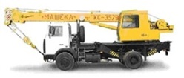 | 1300
10 | Самосвал МАЗ 550В5  Грузоподъемность 10т.  Отвал на 3 стороны. | 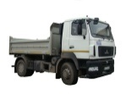 | 1200
11 | Гидромолот на базе экскаватора-погрузчика “CAT 428F” | 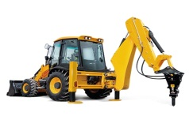 | 2000
Заказ техники: (3852) 505-521, 8-964-603-37-64
НДС не облагается.
Техника предоставляется на время работы не менее 2-ух часов.
Стоимость транспортировки техники за пределы г. Барнаула от 10 до 50 руб.\км.

